PRUEBA TECNICA

NOMBRE: OCTAVIO RUEDA HERANDEZ

REQURIMEINTOS:

Debe conectarse con una base de datos creada en Mongo DB, extraer los datos de las facturas de un cliente y revisar que el "estado" se encuentre en "primerrecordatorio" o “segundorecordatorio” Con base en el anterior proceso, enviar un email al cliente informando según en el estado encontrado ejemplo “primerrecordatorio”, que ha pasado a segundo recordatorio o en el ejemplo “segundorecordatorio”, que va a ser desactivado. Por último, una vez enviado el correo, actualizar el "estado" en la base de datos a “segundorecordatorio” o a “desactivado” según el estado anterior. Hacer que el proceso funcione con 3 clientes diferentes y que el desarrollo permita ver un resumen de todas las facturas en Angular

BASE DE DATOS (MONGO DB):

1. Dentro del repositorio de git, se encuentra una carpeta con nombre: “xRecursosDB” , la cual contiene dos archivos tipo JSON con los datos con los que se llevó a cabo la prueba Técnica.
2. La base de datos esta realizada de la siguiente manera
   * Database: “Facturas_Monolegal”.
   * Collections: “ClientesCollections”, “FacturasCollections”

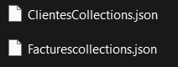

BACK-END:

1. Dentro de la carpeta “ Server_Api” se encuentra alojado el api del aplicativo , ejecutar desde visual studio , esto desplegara una pagina de swagger en el cual pueden probar todas las peticiones que se dan a conocer en el requerimientos

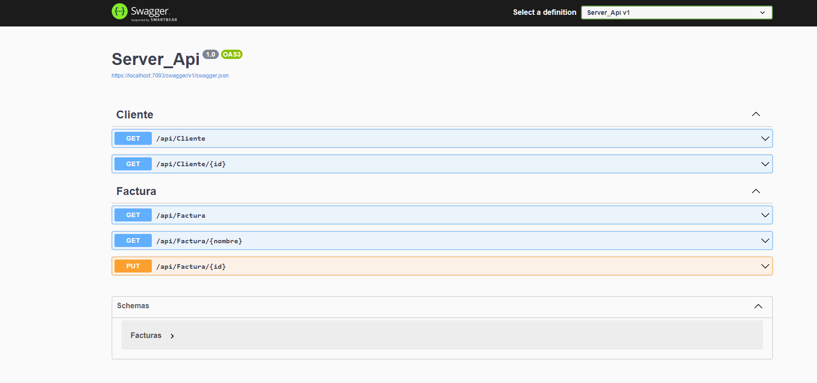

FRONT-END

1. Si esta corriendo el servicio de la api del punto anterior, podemos desplegar el aplicativo web realizado con angular , el cual esta en la carpeta “FacturasApp” , haciendo uso del comando “npm install ” , se instalaran los paquetes de Node.js , luego de esto ejecutaremos el comando “ng serve --o” para levantar el aplicativo.

